<https://www.kaggle.com/datasets/kartik2112/fraud-detection/data>

sudo systemctl restart hue

Hue

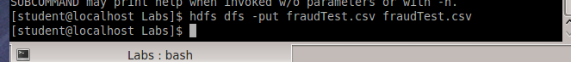

Pyspark

Теперь как вариант можно закинуть их в Hive и сделать из данных внешнюю таблицу

(<https://innovationcampus.ru/lms/mod/book/view.php?id=481&chapterid=438>)

